**IMSOMNIA ILE ELASTICSEARCH RESTORE VE INDEX SILME ISLEMLERI**

**ÖNEMLİ….!!!**

* **Restore işlemleri için asla sadece imsomnia kullanmalıyız. elasticvue kullanmamalıyız.**
* **Imsomnia yazılımı doğrudan Api isteği attığı için DELETE,PUT,POST Gibi parametrelerde çok dikkatli çalışmalıyız. Aksi takdirde kurtarılamaz sonuçlar ortaya çıkabilir.**

Graylog yeni prod ortamına gelen restore talepleri için kullanacağımız insomnia yazılımı için eğer default ayarlarımız yoksa öncelikle onları imsomnia yazılımımıza import etmeliyiz. ( bu işlemi ilk kez insomnia kullanıyorsak yapmamız gerekmektedir.)

Yeni vdi’da **C:\Imsomnia** Dizinine girerek insomnia yazılımını çalıştırıyorum.

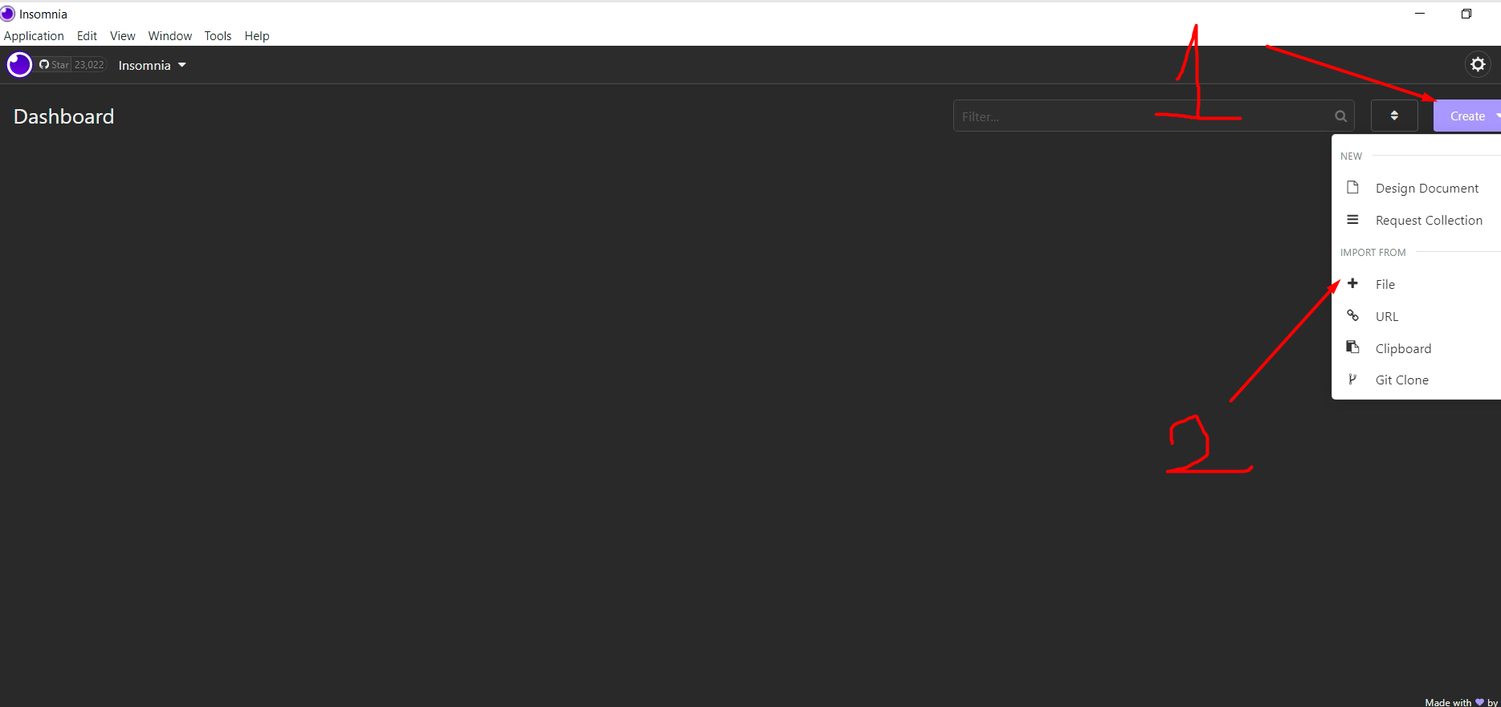

Default ayarların bulunduğu dosyayı aşağıdaki dizinden import edebilirim.

\\avrasya\THY_BSK_ALTYAPI_VE_OPERASYON\MD_VERITABANI_YON\NO-SQL_Database_Setups_OrtakAlan\Graylog-ES/

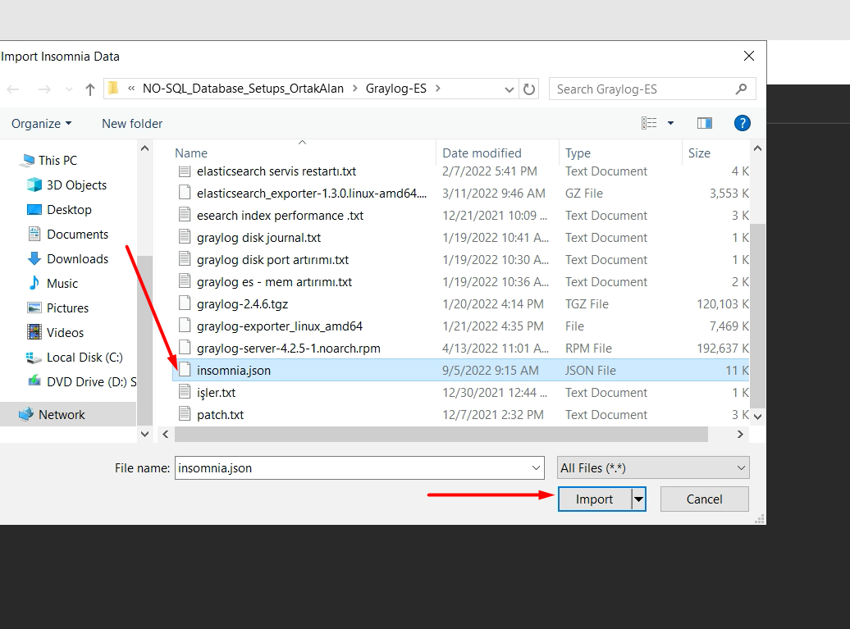

Dosyayı import ettikten sonra açıyorum

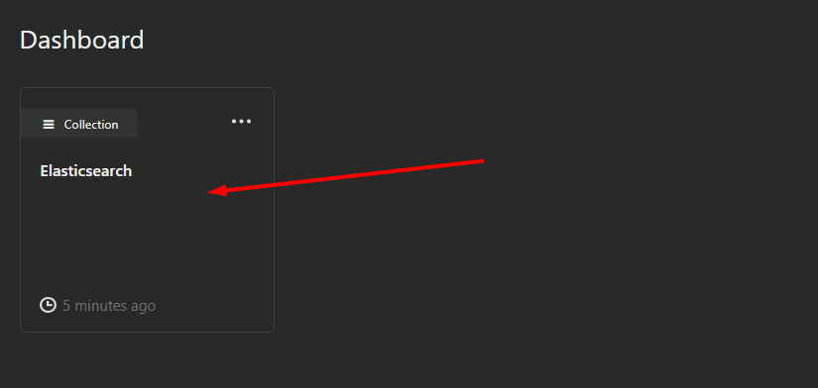

Restore işlemine soldaki **RESTORE REQUEST** sekmesinden yapıyorum. Öncelikle **View Snapshots’a** tıklayıp restore edececeğim index’in bilgilerine ulaşıyorum. Burada ben **pricing_mq_adaptor_prod_145** indexi için restore işlemi yapacağım üste index adımı yazdıktan sonra send’e tıklayınca sağdaki pencerede index’ime ait bilgiler geliyor.

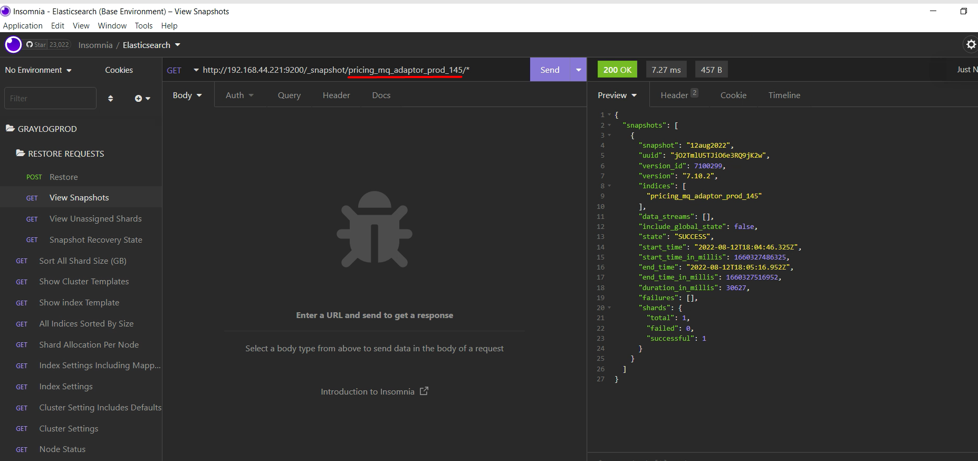

Burada önemli olan tarihdir. Sağdaki pencerede tarihine ulaşabiliyorum.

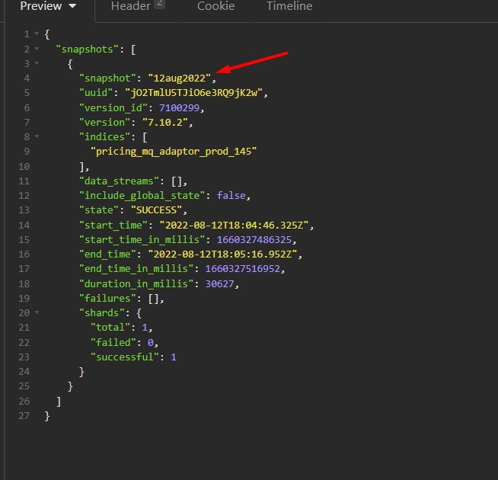

Daha sonra Restore sekmesine gelip. Üst tarafa bir önceki işlemde belirlediğim Index adımı ve tarihini yazıyorum. Daha sonra alttaki JSON’da rename_pattern’e index adımı yazıyorum. Rename_replacement’e ise restore adımı yazıyorum bunun standartı şu şekildedir “YYYYAAGG” Yıl ay gün olarak yazdıktan sonra sonuna 1,2,3 şeklinde gün içerisinde yaptıgım restore’yi belirtiyorum. Burada Restore işlemi yaparken diğer arkadaşlarımızla yaptığımız restore’ların çakışmamasına dikkat etmeliyiz.

**Örneğin**

“Rename_relacement”: “restore_202209051”,

“Rename_relacement”: “restore_202209052”,

“Rename_relacement”: “restore_202209053”,

“Rename_relacement”: “restore_202209054”,

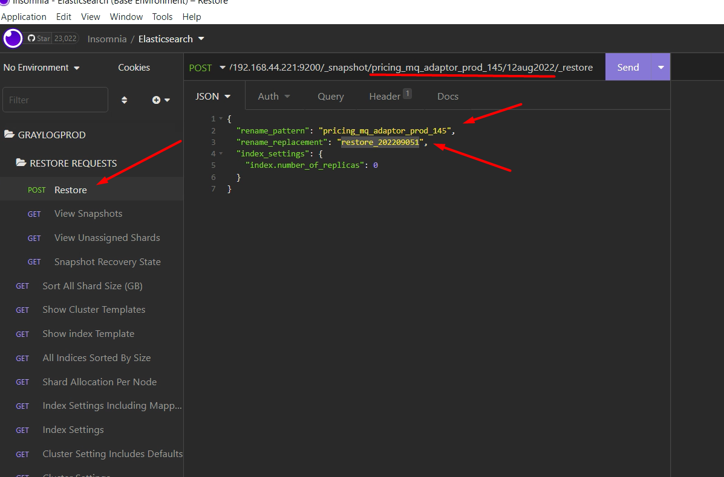

Bilgilerimi doğruladıktan sonra **Send** diyorum ve sağ tarafta **accepted:true** görüyorsam restore işlemi başlamış demektedir.

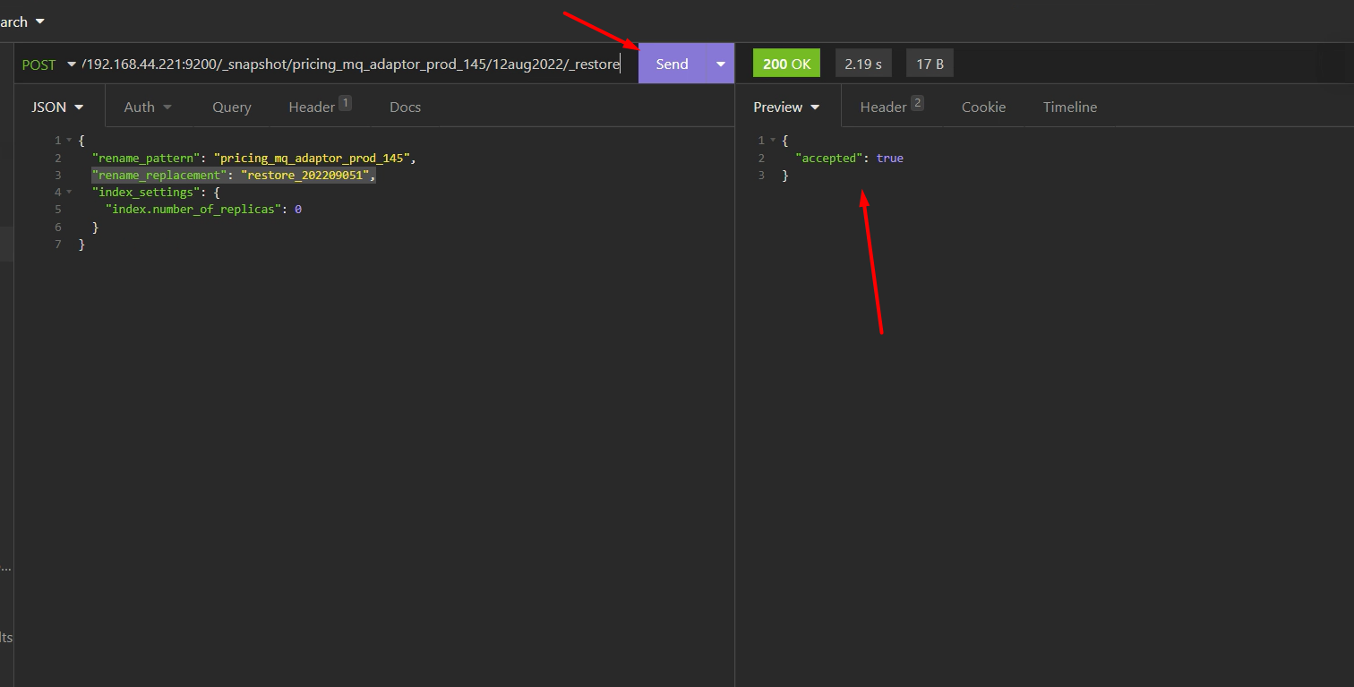

Başlayan restore işlemini monitor etmek için Sağdaki menülerden **Snapshot Recovery State’I** seçiyorum. Ve üstteki çubukta restore başlattığım index adını yazıyorum. Ve Send Diyorum. Sağ tarafta percent’den indeximin % durumunu görüyorum.

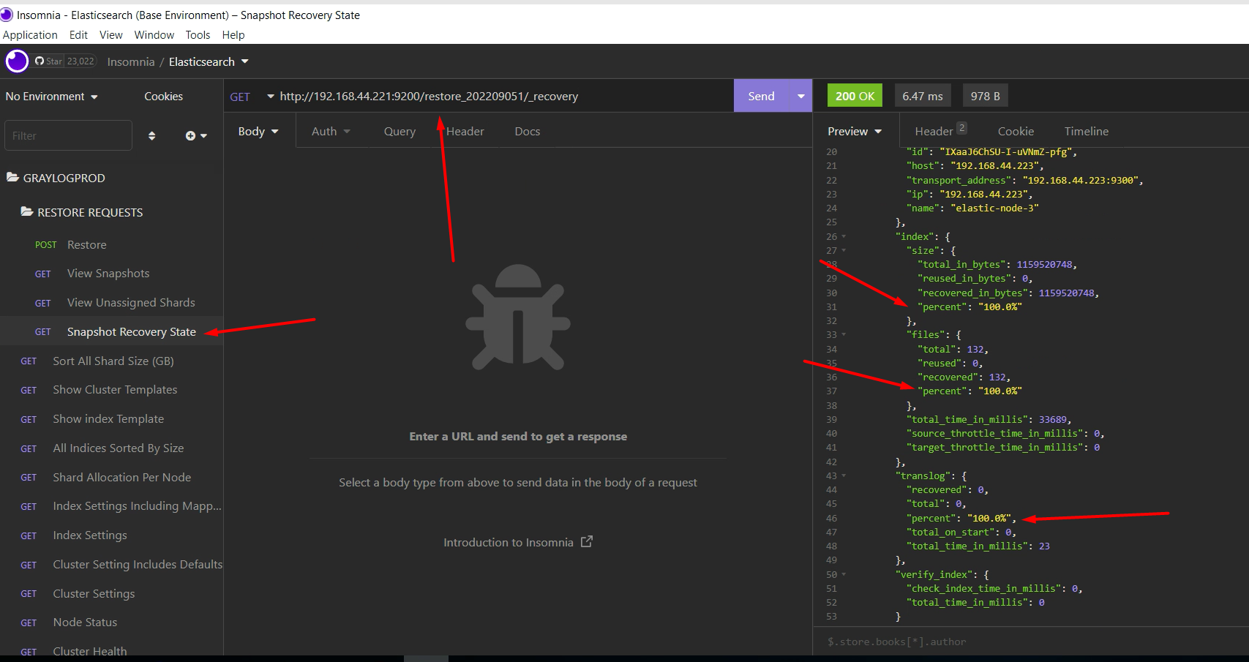

Cluster’ımın durumunu monitor etmek için soldaki menüden **cluster health’I** seçiyorum ve **Send** diyorum sağda cluster durumum görünmektedir.

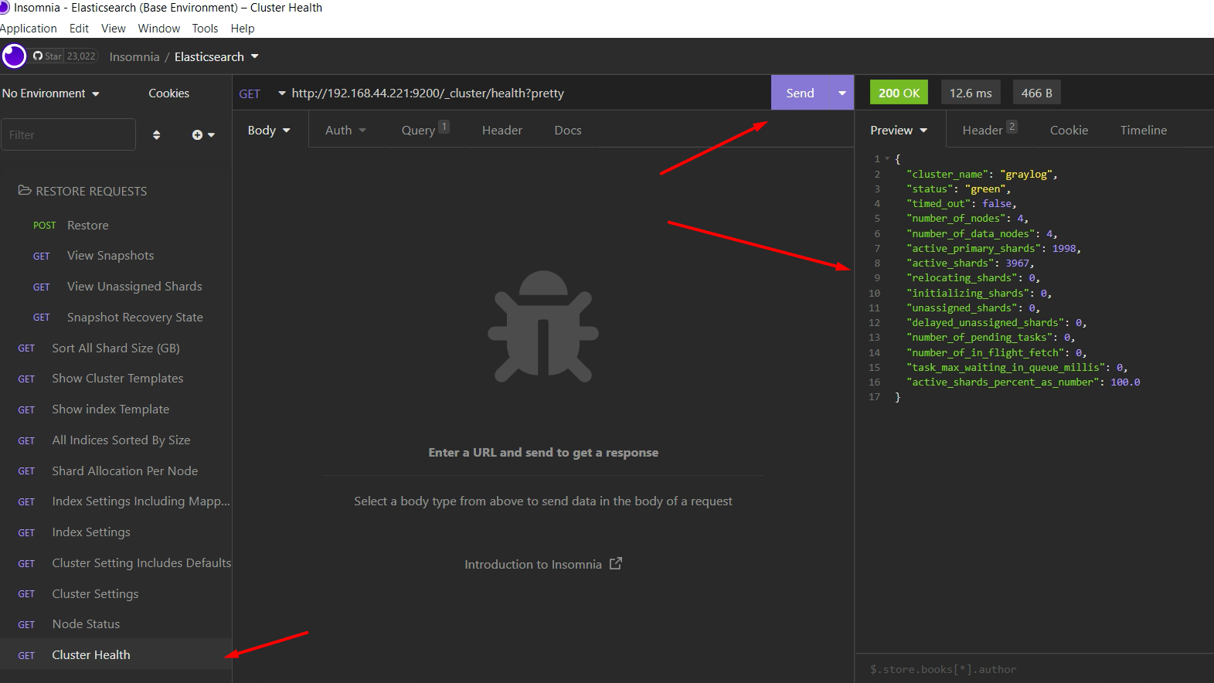

Bu adımları tamamladıktan sonra **Cluster settings’e** gelip **Send** diyoruz ve sağ **tarafta max_shards_per_node:5000’I** görmemiz gerekmektedir eğer göremezsek core takımındaki arkadaşlara veya asilcan beye bilgi verebilirsiniz.

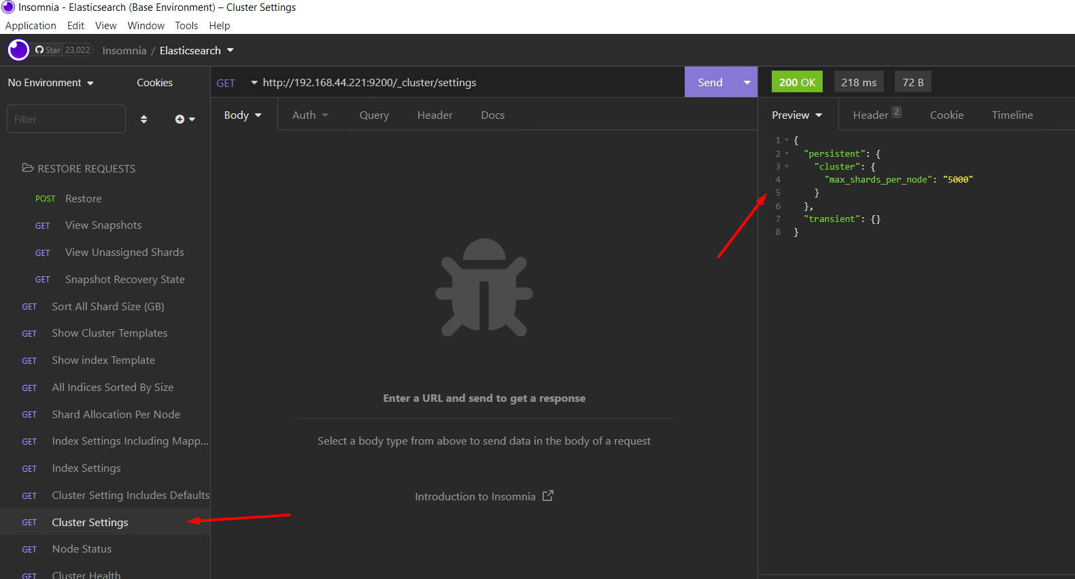

Restore işlemlerimiz Bu kadar. İndeximizi Kontrol etmek için <https://graylogprod.thy.com’u> adresine domain kullanıcımız ile login oluyoruz.

Daha sonra sağdaki system sekmesinden indices’I açıyoruz.

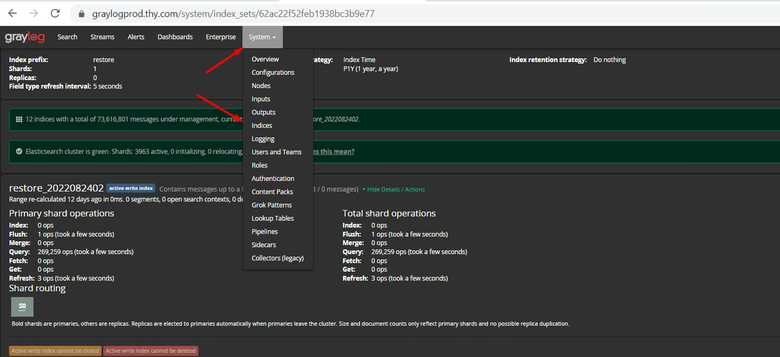

Açılan pencereden 9. Sayfada bulunan restore indexini açıyoruz.

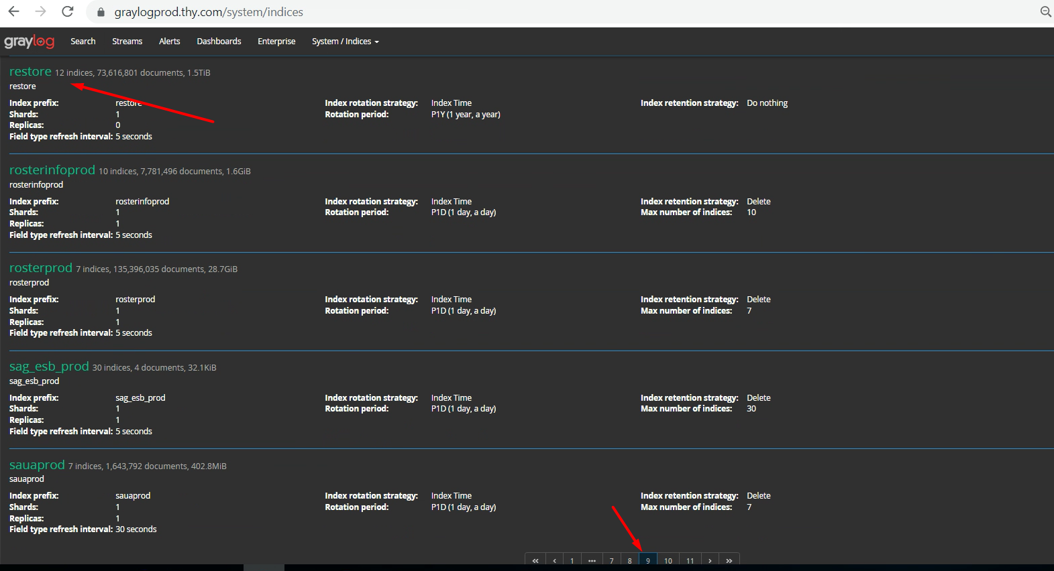

Restore ettiğimiz indexe bu sayfadan ulaşabiliyoruz.

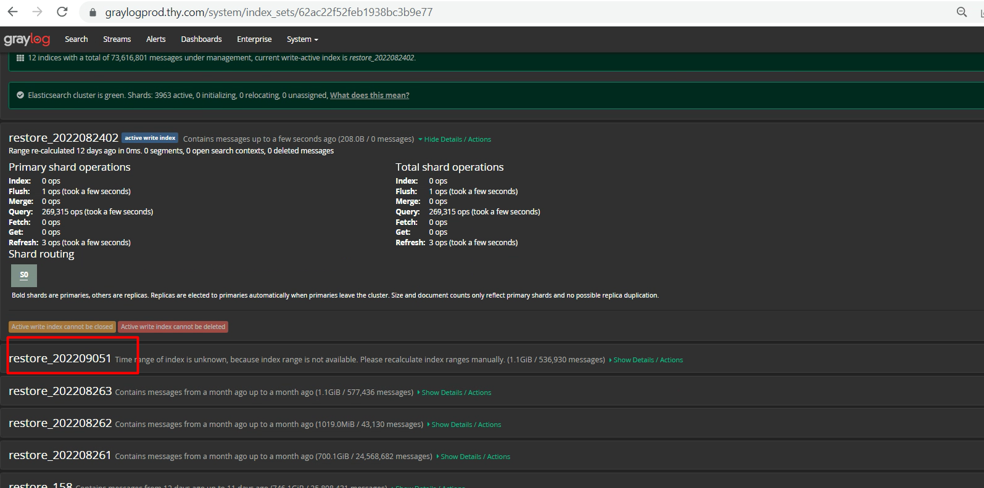

Eğer indexi silmek istersek **Show Details / Actions** linkine tıklayıp açılan pencereden index adımızı doğruladıktan sonra altta bulunan **Delete index** butonuna basıyoruz. Bu sayede index slime işlemini gerçekleştiriyoruz.

